VYSVĚTLENÍ ZADÁVACÍ DOKUMENTACE I. – část 1
Zadavatel:
Nemocnice Žatec, o.p.s
jednající: Mgr. Ing. Jindřich Zetek, ředitel
sídlo: Husova 2796, 438 01 Žatec
IČ: 25026259
DIČ: CZ25026259
Zapsána v OR vedeném Spisová značka: O 11 vedená u Krajského soudu v Ústí nad Labem
Název veřejné zakázky (včetně částí): | Anesteziologická a ventilační technika- část 1 Anesteziologický přístroj
Evidenční číslo zakázky: | REACT 003/2022
Dotaz: | 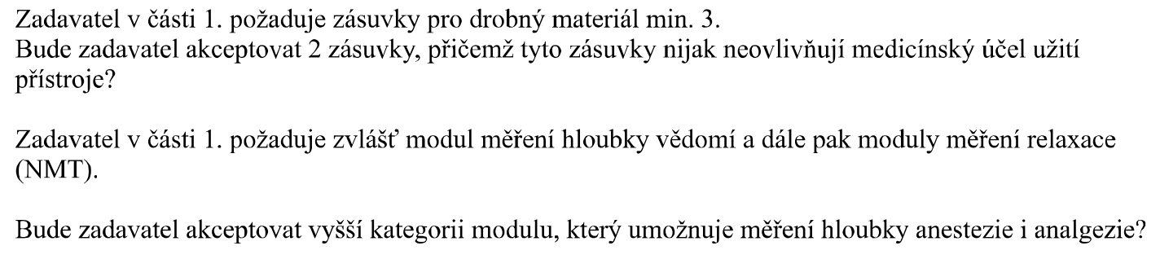
Odpověď: | Zadavatel neakceptuje navrhované řešení a trvá na parametrech, tak jak jsou uvedeny v zadávacích podmínkách.

